## b- Pages générales

1. **Introduction**

**Maître-mots du site**

* Sobriété : simplicité, design épuré et peu chargé,
* Lisibilité : clarté, structuration et organisation de l’information
* Utilisabilité : facilité de navigation, repérage (charte graphique uniforme, plan du site, logo cliquable, fil d’Ariane), url explicites pour savoir exactement où l’on est, homogénéité de la navigation sur toutes les pages
* Rapidité : temps de chargement optimal (moins de 1 seconde), images optimisées et non redimensionnées (30 à 40 ko maximum par image)

Le code, l’organisation de ce dernier ainsi que l’architecture du site devront être évolutifs. Les technologies utilisées doivent être non propriétaires.

**Sécurité & confidentialité**

Le site devra être sécurisé et les données échangées cryptées pour garantir une sécurité optimale.

* Un site de ce type nécessite de conserver des informations personnelles et doit faire l'objet d'une déclaration CNIL en ce sens; il doit être étanche et sécurisé pour ce qui concerne l'accès aux données stockées dans le système (système réputé sûr et ne présentant pas de faille majeure connue en terme d'accès aux données conservées),
* Le site sera sécurisé au maximum afin de limiter les possibles attaques externes.

**Consultation du site**

Toute page doit pouvoir être communiquée dans un site tiers via une simple URL unique.

Toutes les pages à part la page d’accueil, les mentions légales et le plan du site, auront 2 blocs :

* Un bloc à gauche avec le  « sommaire » (là où se trouve l’internaute), pour faciliter la navigation,
* Un bloc général, détaillé dans chaque section ci-après.

**Bas de page**

Plan du site / Mentions légales

1. **Rubrique Mon compte**

La page Mon compte contiendra deux blocs :

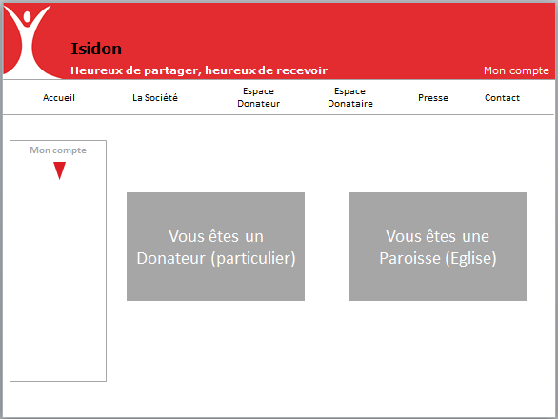

Un bloc « *Vous êtes un donateur (particulier)* » avec un lien vers la page Espace donateur - Connexion

Un bloc « *Vous êtes une paroisse (Eglise)* » avec un lien vers la page Espace donataire - Connexion

1. **Rubrique Espace donateur**

**Page Connexion**

La page Connexion contiendra deux blocs : un lorsque l’utilisateur n’a pas encore de compte, l’autre où il est déjà enregistré :

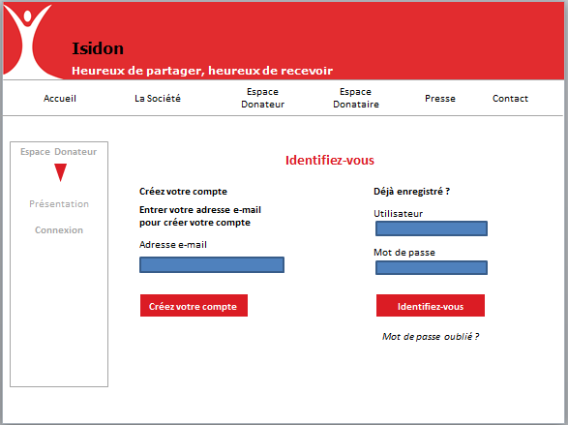

**Titre :**

*Identifiez-vous*

Lorsque l’utilisateur n’a pas encore de compte sur [www.isidon.fr](http://www.isidon.fr), il entre son adresse e-mail et clique sur créez votre compte :

* Lorsqu’il clique sur « créez votre compte », il est envoyé sur une nouvelle page « Première connexion » : voir ci-dessous

Lorsque l’utilisateur a déjà un compte, il s’enregistre avec son identifiant (e-mail) et son mot de passe et clique sur « identifiez-vous » :

* Lorsqu’il clique sur « Identifiez-vous », il entre sur son espace personnel et est envoyé sur une nouvelle page « Imprimer des Isidons » : voir ci-dessous

**Back office**: mise en place d’une base de données contenant les identifiants et mots de passe des donateurs : **Quid de la sécurité de ses données ? Faut-il les crypter ?**

Lorsque l’utilisateur a oublié son mot de passe, il clique sur « mot de passe oublié », ce qui l’envoie sur une nouvelle page « mot de passe oublié » : voir ci-dessous.

**Sous page Connexion : Première connexion**

La page Première connexion contiendra un bloc de texte :

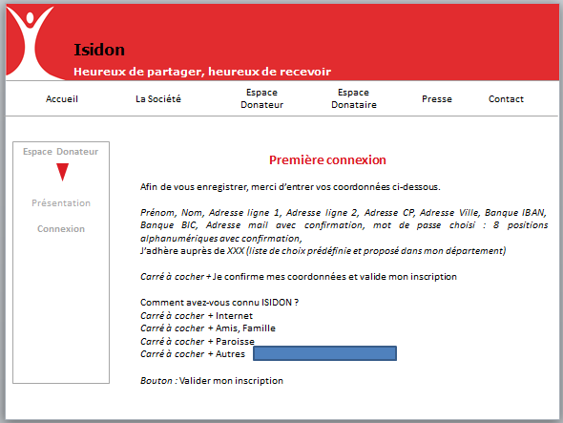

**Titre :**

*Première connexion*

**Texte :**

*Afin de vous enregistrer, merci d’entrer vos coordonnées ci-dessous*

* *Prénom, Nom, Adresse ligne 1, Adresse ligne 2, Adresse CP, Adresse Ville, Banque IBAN, Banque BIC, Adresse mail* avec confirmation, *mot de passe* choisi : 8 positions alphanumériques avec confirmation
  + **Toutes les données sont obligatoires sauf adresse ligne 2**

*J’adhère auprès de* telle paroisse :

* En fonction du code postal, liste prédéfinie des paroisses correspondantes.

**Back office** : Intégration de base de données avec les champs code postal (clé), paroisse : il faut mettre en place une administration de ces listes afin que l’on puisse intégrer facilement des nouvelles listes (intégration de fichiers CSV)

Carré à cocher + *Je confirme mes coordonnées et valide mon inscription.*

Question : *Comment avez-vous connu ISIDON ?*

Réponse à choix multiple : *Internet / Amis, Famille / Paroisse / Autres*

Bouton « *Valider mon inscription* » :

* Ouverture d’un pop-up indiquant :
  + *Afin d’activer votre compte, un e-mail de confirmation vient de vous être envoyé.*

Le donateur reçoit un e-mail sur sa boite mail lui demandant de cliquer sur un lien pour valider son inscription.

Dans le cas où l’ensemble des informations n’a pas été complété, ouverture d’un pop-up indiquant :

* *Les informations suivantes n’ont pas été renseignées :* 
  + *Informations non renseignées.*

**Back office**

Lors de la validation de l’e-mail du donateur :

* Transmission des coordonnées sous forme de fiche lisible sur le FTP
* Une fois les informations transmises, elles sont effacées du site connecté et sont encodées :
* Les données sur le serveur connecté sont encodées comme suit :

|  |  |  |
| --- | --- | --- |
|  | **Serveur principal non connecté** | **Serveur connecté** |
| Prénom | Arnaud | Arnaud |
| Nom | Dulong | Dulong |
| Adresse 1 | 6 rue Adrien Müller | 6 rue Adrien Müller |
| Adresse 2 |  |  |
| Code postal | 39300 | XX300 |
| Ville | Champagnole | XXXXXXXXX |
| E-mail | [Arnaud.dulong@gmail.com](mailto:Arnaud.dulong@gmail.com) | [Arnaud.dulong@XXXX.com](mailto:Arnaud.dulong@XXXX.com) |
| IBAN | FR12 1234 5678 9012 3456 7890 123 | FR12 1234 5XXX 9012 345X XXXX 12X |
| BIC | ABC DEF GHI JK | ABC XXX XXX JK |

**Back office**: mise en place d’une base de données contenant les identifiants et mots de passe des donateurs ainsi que l’information précisant si l’e-mail a été validé ou non.

Dans le cas où l’adresse e-mail n’a pas été activée, l’utilisateur ne doit pas être en mesure de se connecter.

**Quid de la sécurité de ces données ? Faut-il les crypter ?**

**Sous page Connexion : Activation de votre compte**

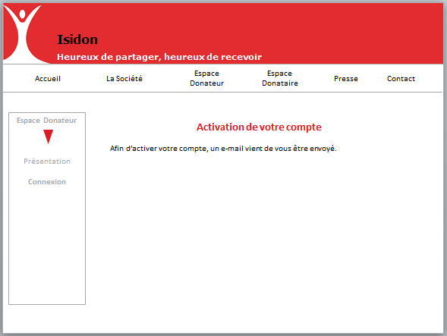

**Titre :**

*Activation de votre compte*

**Texte :**

*Votre compte est maintenant activé, vous pouvez vous connecter en cliquant ici :*

* Lien sur « ici » vers la page connexion.

**Back office** : la base de donnée identifiants & mots de passe est actualisée, la ligne passe du statut « non activé » à « activé.

L’utilisateur peut se connecter sur son espace personnel.

L’utilisateur reçoit un courrier de bienvenue (texte à venir)

**Sous page Connexion : oubli de votre mot de passe**

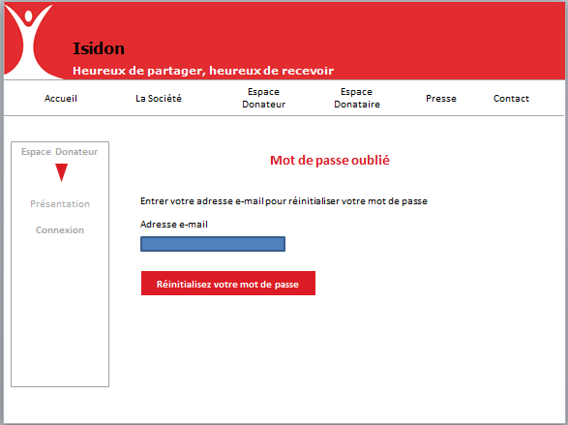

**Titre :**

*Mot de passe oublié*

**Texte :**

*Entrer votre adresse e-mail pour réinitialisez votre mot de passe*

*Adresse e-mail*

Bouton « *Réinitialisez votre mot de passe* »

**Back office** : Envoi d’un e-mail avec un nouveau mot de passe, en conseillant l’utilisateur de le changer une fois à nouveau connecté :

Modification de la base des mots de passe.

1. **Rubrique Espace donateur (connecté à son espace personnel)**

**Page Faire un don au denier du culte**

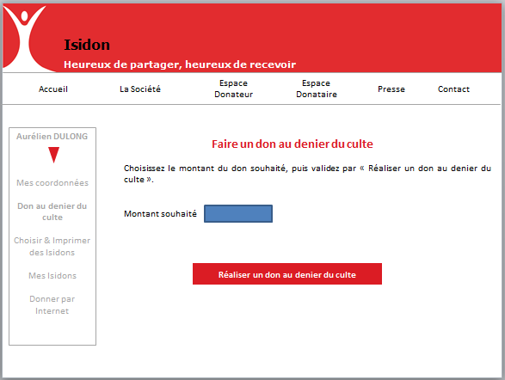

**Titre**

*Faire un don au denier du culte*

**Texte**

*Choisissez le montant du don souhaité, puis validez par « Réaliser un don au denier du culte »*.

*Montant souhaité*

* Insérer un bloc texte pour que l’internaute remplisse le montant souhaité.

Bouton « *Réaliser un don au denier du culte* » :

* Lorsque l’utilisateur clique dessus, ouverture d’une fenêtre en pop-up :
  + *Vous souhaitez réaliser un don au denier du culte d’un montant de XX€. Merci de valider en cliquant sur « je valide mon don au denier du culte ».*
  + Bouton «*Je valide mon don au denier du culte*».

**Back office** : Lorsque l’internaute clique sur le bouton, la fenêtre se ferme et envoie d’un fichier lisible sur le serveur FTP indiquant le nom, le prénom, l’adresse mail et le montant du don à effectuer au denier du culte

**Page Choix et Impression des ISIDONS**

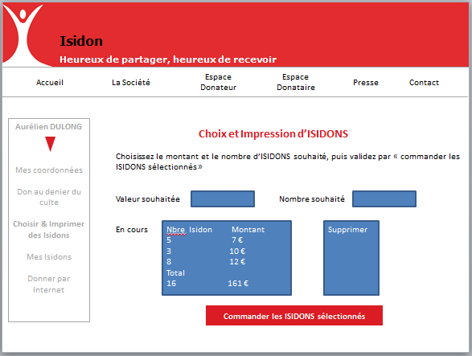

**Titre :**

*Choix et Impression des ISIDONS*

**Texte :**

*Choisissez le montant et le nombre d’ISIDONS souhaité, puis cliquez sur le bouton « valider »*

Les Isidons validés s’affichent dans le cadre en dessous. L’utilisateur peut choisir plusieurs Isidons d’un montant différent, dans ce cas, plusieurs lignes apparaîtront dans le cadre : une ligne = un montant d’Isidon.

Bouton «*Commander les ISIDONS sélectionnés »* pour commander les Isidons choisis.

**Back office** : Transmission des Isidons commandés sous forme de fiche lisible sur le FTP.

**Page Mes coordonnées**

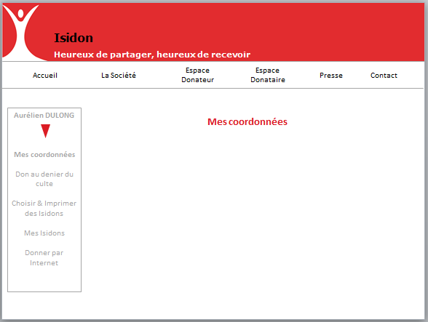

Indiquer les informations suivantes :

|  |  |
| --- | --- |
| Prénom | Arnaud |
| Nom | Dulong |
| Adresse 1 | 6 rue Adrien Müller |
| Adresse 2 |  |
| Code postal | XX300 |
| Ville | XXXXXXXXX |
| E-mail | [Arnaud.dulong@XXXX.com](mailto:Arnaud.dulong@XXXX.com) |
| IBAN | FR12 1234 5XXX 9012 345X XXXX 12X |
| BIC | ABC XXX XXX JK |

Bouton « *Modifier mes coordonnées* » 🡪 renvoie sur une page « Modification de mes coordonnées » cf. infra

Bouton « Modifier mon mot de passe » 🡪 renvoie sur une page « Modification de mon mot de passe » cf. infra

**Sous page Mes coordonnées : Modification de mes coordonnées**

**Titre :**

*Modification de mes coordonnées*

**Texte :**

*Merci d’entrer les coordonnées que vous souhaitez modifier :*

* Mettre les coordonnées Xées avec la possibilité de les modifier,
* Prénom, Nom, Adresse ligne 1, Adresse ligne 2, Adresse CP, Adresse Ville, Banque IBAN, Banque BIC, Adresse mail avec confirmation, mot de passe choisi : 8 positions alphanumériques avec confirmation

*J’adhère auprès de* XXX (choix en fonction d’une liste prédéfinie et proposé dans mon département)

**Back office** : Intégration de base de données avec les champs code postal (clé) et paroisse : il faut mettre en place une administration de ces listes afin que l’on puisse intégrer facilement des nouvelles listes (intégration de fichiers CSV)

Carré à cocher + *Je confirme les modifications de mes coordonnées.*

Bouton « *Valider les modifications de mes coordonnées*  »

**Back office**

Lors de la validation des modifications des coordonnées :

* Transmission des coordonnées sous forme de fiche lisible sur le FTP
* Une fois les informations transmises, elles sont effacées du site connecté et sont encodées :

**Sous page Mes coordonnées : Modification de mon mot de passe**

**Titre :**

*Modification de mon mot de passe*

**Texte :**

*Mot de passe actuel :*

*Nouveau mot de passe :*

*Confirmation du nouveau mot de passe :*

Bouton « *Valider la modification du mot de passe* »

**Back office**

Lors de la validation de la modification du mot de passe :

* Transmission du nouveau mot de passe sous forme lisible sur le FTP
* Modification de la base de données identifiants & mots de passe

**Page Mes ISIDONS**

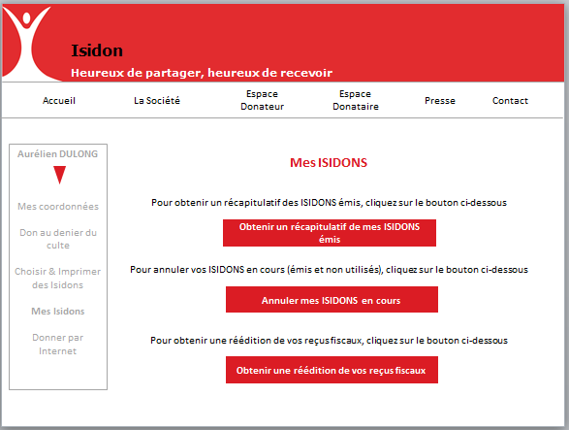

**Titre :**

*Gestion de mes ISIDONS*

**Texte :**

*Pour obtenir un récapitulatif de mes ISIDONS émis, cliquez sur le lien ci-dessous*

**Bouton** :

*Obtenir un récapitulatif de mes ISIDONS émis* + Fenêtre qui s’ouvre demandant « *Voulez-vous obtenir un récapitulatif de vos ISIDONS émis ?* *oui / non* »

* Si non, alors fermeture de la fenêtre,
* Si oui, fermeture de cette fenêtre et ouverture d’une nouvelle fenêtre indiquant « *Vous allez recevoir un e-mail avec le récapitulatif de vos Isidons émis* » + bouton ok sur cette fenêtre pour la fermer.

**Back office** : envoi d’une demande d’information au ftp (voir ce qu’on met dans la demande d’information)

**Texte :**

*Pour annuler vos ISIDONS émis et non utilisés, cliquez sur le lien ci-dessous*

**Bouton** :

*Annulez mes ISIDONS en cours* + Fenêtre qui s’ouvre demandant « *Voulez-vous annuler tous vos ISODONS en cours ? oui/non* »

* Si non, alors fermeture de la fenêtre,
* Si oui, fermeture de cette fenêtre et ouverture d’une nouvelle fenêtre indiquant « *Tous les Isidons en cours ont été annulés* » + bouton ok sur cette fenêtre pour la fermer.

**Back office** : envoi d’un fichier au ftp pour l’annulation de tous les Isidons de ce donateur (voir ce qu’on met dans l’annulation)

**Texte :**

*Pour obtenir une réédition de vos reçus fiscaux, cliquez sur le lien ci-dessous*

**Bouton** :

*Obtenir une réédition de mes reçus fiscaux* + Fenêtre qui s’ouvre demandant « *Voulez-vous obtenir une réédition de vos reçus fiscaux ?* »

* Si non, alors fermeture de la fenêtre,
* Si oui, fermeture de cette fenêtre et ouverture d’une nouvelle fenêtre indiquant « *Vous allez recevoir un e-mail avec une réédition de vos reçus fiscaux* » + bouton ok sur cette fenêtre pour la fermer.

**Back office** : envoi d’une demande d’information au ftp

**Page Donner par Internet**

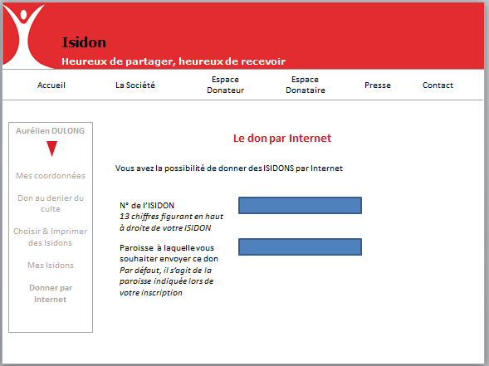

**Titre :**

*Le don par Internet*

**Texte :**

*Vous avez la possibilité de donner des ISIDONS par Internet*

*Entrer le numéro de l’ISIDON – 13 chiffres figurant en haut à droite de votre ISIDON* + cadre pour inscription des 13 chiffres

*Sélectionner la paroisse à laquelle vous souhaitez envoyer ce don – Par défaut, il s’agit de la paroisse indiquée lors de votre inscription* + cadre pour inscription des 13 chiffres

**Back office** : il faut qu’apparaisse directement la paroisse indiquée lors de l’inscription du donateur dans le cadre « sélection la paroisse à laquelle vous souhaitez envoyer ce don ».

**Carré à cocher** : *je valide mon don à la paroisse XXX*

**Back office** : après « je valide mon à la paroisse » insérer la paroisse choisie par le donateur.

**Bouton** : *Valider mon don*

**Back office** : envoi d’un fichier lisible au ftp indiquant le n° de l’Isidon, le nom du donateur et son identifiant (e-mail), la paroisse choisie ;

1. **Rubrique Espace donataire**

**Page Connexion**

La page Connexion contiendra deux blocs : un lorsque l’utilisateur n’a pas encore de compte, l’autre où il est déjà enregistré :

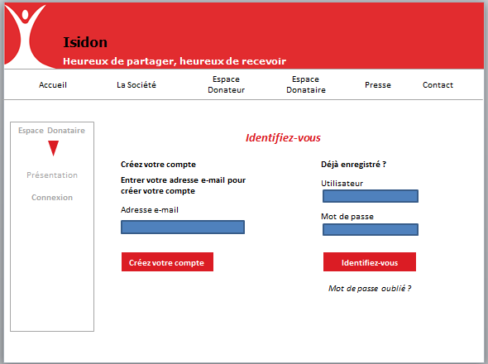

**Titre :**

*Identifiez-vous*

Lorsque l’utilisateur n’a pas encore de compte, il entre son adresse e-mail et clique sur créez votre compte :

* Lorsqu’il clique sur « créez votre compte », il est envoyé sur une nouvelle page « Première connexion » : voir ci-dessous

Lorsque l’utilisateur a déjà un compte, il s’enregistre avec son identifiant (e-mail) et son mot de passe et clique sur « identifiez-vous » :

* Lorsqu’il clique sur « Identifiez-vous », il entre sur son espace personnel et est envoyé sur une nouvelle page « Imprimer des Isidons » : voir ci-dessous

**Back office**: mise en place d’une base de données contenant les identifiants et mots de passe des donateurs : **Quid de la sécurité de ses données ? Faut-il les crypter ?**

Lorsque l’utilisateur a oublié son mot de passe, il clique sur « mot de passe oublié », ce qui l’envoie sur une nouvelle page « mot de passe oublié » : voir ci-dessous.

**Sous page Connexion : Première connexion**

La page Première connexion contiendra un bloc de texte :

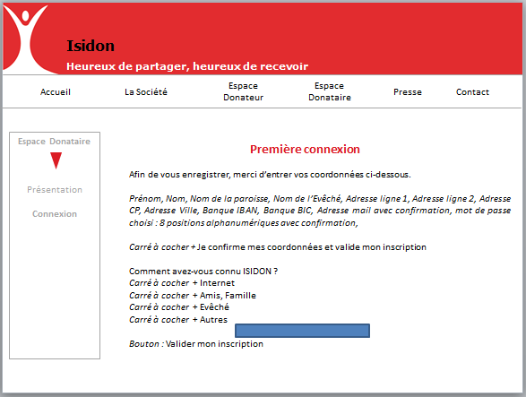

**Titre :**

*Première connexion*

**Texte :**

*Afin de vous enregistrer, merci d’entrer vos coordonnées ci-dessous*

* Nom de la paroisse, Nom de l’Evêché, Adresse ligne 1, Adresse ligne 2, Adresse CP, Adresse Ville, Banque IBAN, Banque BIC, Adresse mail avec confirmation, mot de passe choisi : 8 positions alphanumériques avec confirmation.
  + **Toutes les données sont obligatoires sauf adresse ligne 2**

Carré à cocher + *Je confirme mes coordonnées et valide mon inscription.*

Question : *Comment avez-vous connu ISIDON ?*

Réponse à choix multiple : *Internet / Amis, Famille / Evêché / Autres*

Bouton « *Valider mon inscription* »

* Ouverture d’un pop-up indiquant :
  + *Afin d’activer votre compte, un e-mail de confirmation vient de vous être envoyé.*

La paroisse reçoit un e-mail sur sa boite mail lui demandant de cliquer sur un lien pour valider son inscription.

Dans le cas où l’ensemble des informations n’a pas été complété, ouverture d’un pop-up indiquant :

* *Les informations suivantes n’ont pas été renseignées :* 
  + *Informations non renseignées.*

**Back office**

Lors de la validation de l’e-mail du donateur :

* Transmission des coordonnées sous forme de fiche lisible sur le FTP
* Une fois les informations transmises, elles sont effacées du site connecté et sont encodées :
* Les données sur le serveur connecté sont encodées comme suit :

|  |  |  |
| --- | --- | --- |
|  | **Serveur principal non connecté** | **Serveur connecté** |
| Nom paroisse | Champagnole | Champagnole |
| Nom Evêché | Saint-Claude | Saint Claude |
| Adresse 1 | 6 rue Adrien Müller | 6 rue Adrien Müller |
| Adresse 2 |  |  |
| Code postal | 39300 | XX300 |
| Ville | Champagnole | XXXXXXXXX |
| E-mail | [champa.paroisse@gmail.com](mailto:champa.paroisse@gmail.com) | [champa.paroisse@XXXX.com](mailto:champa.paroisse@XXXX.com) |
| IBAN | FR12 1234 5678 9012 3456 7890 123 | FR12 1234 5XXX 9012 345X XXXX 12X |
| BIC | ABC DEF GHI JK | ABC XXX XXX JK |

Une fois l’inscription validée, renvoi sur la page « activation de votre compte »

**Back office**: mise en place d’une base de données contenant les identifiants et mots de passe des donataires ainsi que l’information précisant si l’e-mail a été validé ou non.

Dans le cas où l’adresse e-mail n’a pas été activée, l’utilisateur ne doit pas être en mesure de se connecter.

**Quid de la sécurité de ces données ? Faut-il les crypter ?**

**Sous page Connexion : Activation de votre compte**

La page Activation de votre compte contiendra un bloc de texte :

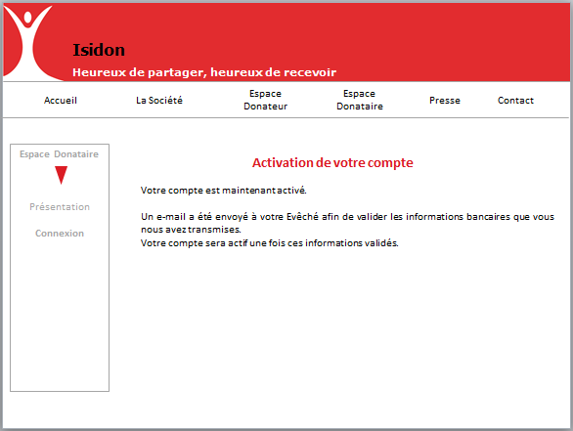

**Titre :**

*Activation de votre compte*

**Texte :**

*Votre compte est maintenant activé*

*Un e-mail a été envoyé à votre Evêché afin de valider les informations bancaires que vous nous avez communiquées lors de votre inscription.*

*Votre compte sera actif une fois ces informations validées.*

**Back office** : la base de donnée identifiants & mots de passe donataires est actualisée, la ligne passe du statut « non activé » à « en attente de validation par l’Evêché ».

L’utilisateur ne peut pas se connecter sur son espace personnel.

Une fois la validation des coordonnées bancaires par l’Evêché, il faut que l’on puisse accéder à la base de données donataires afin de changer le statut de « en attente de validation par l’Evêché » à « validé ».

Une fois les modifications enregistrées, envoi d’un e-mail à chaque paroisse dont le statut a été changé en « validé ». Cet e-mail doit être automatique (reprise de l’e-mail de la paroisse) et précise : « *Bonjour, les coordonnées bancaires de votre compte Isidon ont été validées par l’Evêché. Vous pouvez maintenant utiliser votre compte et saisir des Isidons. Rendez-vous sur* [*www.isidon.fr*](http://www.isidon.fr)*, rubrique mon compte. Bonne journée ! L’équipe Isidon.* »

**Sous page Connexion : oubli de votre mot de passe**

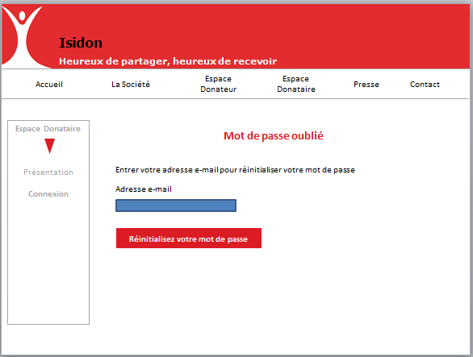

**Titre :**

*Mot de passe oublié*

**Texte :**

*Entrer votre adresse e-mail pour réinitialisez votre mot de passe*

*Adresse e-mail*

Bouton « *Réinitialisez votre mot de passe* »

**Back office** : Envoi d’un e-mail avec un nouveau mot de passe, en conseillant l’utilisateur de le changer une fois à nouveau connecté :

Modification de la base des mots de passe.

1. **Rubrique Espace donataire (connecté à son espace personnel)**

**Page Saisie des Isidons**

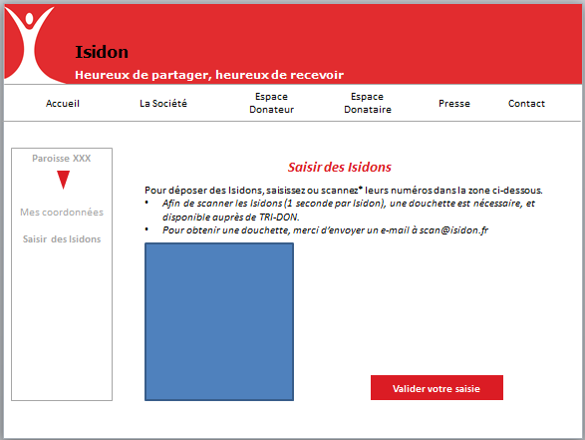

**Titre :**

*Saisir des Isidons*

**Texte :**

*Pour déposer des Isidons, saisissez ou scannez* leurs numéros dans la zone ci-dessous.*

*\* Afin de scannez les Isidons (1 seconde par Isidon), il vous faut une douchette, disponible auprès de TRI-DON. Pour obtenir une douchette, merci d’envoyer un e-mail à scan@isidon.fr*

Il faut que :

* Lors de la saisie manuelle, l’utilisateur se place dans la zone et saisisse le code-barres de l’Isidon. A la fin de la saisie :
  + Si la clé correspond aux 12 chiffres du code-barres, alors passage à la ligne suivante (l’utilisateur n’a pas besoin d’appuyer sur entrée pour passer à la ligne suivante, ça se fait automatiquement à la fin de la saisie)
  + Si la clé ne correspond pas aux 12 chiffres du code-barres, le code-barres se met en rouge et un texte s’affiche à côté de la zone indiquant « *code-barres saisi erroné, veuillez vérifier les chiffres saisis*. »
* Lors de la saisie avec une douchette, l’utilisateur se place dans la zone et scan le code-barres de l’Isidon. A la fin de la saisie :
  + Soit le code-barres ne peut être lu, dans ce cas-là, rien n’apparaît dans la zone,
  + Soit le code-barres est juste : une fois scannée, passage à la ligne automatiquement (paramètre de la douchette).
* Le dernier Isidon saisi / scanné doit apparaître en 1er dans la zone (le premier Isidon saisi apparaît en dernier, le 2nd en avant dernier et le dernier en 1er dans la zone).

A l’issue de la saisie, l’utilisateur clique sur le bouton « *Validez votre saisie* », un récapitulatif des Isidons (numéro et nombre total d’Isidons) s’affiche (possibilité de l’imprimer).

**Back office** : Transmission de la liste des Isidons sous forme de fiche lisible sur le FTP

**Page Mes coordonnées**

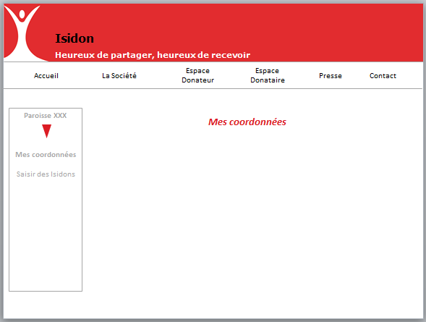

Indiquer les informations suivantes :

|  |  |
| --- | --- |
| Nom paroisse | Champagnole |
| Nom Evêché | Saint Claude |
| Adresse 1 | 6 rue Adrien Müller |
| Adresse 2 |  |
| Code postal | XX300 |
| Ville | XXXXXXXXX |
| E-mail | [champa.paroisse@XXXX.com](mailto:champa.paroisse@XXXX.com) |
| IBAN | FR12 1234 5XXX 9012 345X XXXX 12X |
| BIC | ABC XXX XXX JK |

Bouton « *Modifier mes coordonnées* » 🡪 renvoie sur une page « Modification de mes coordonnées » cf. infra

Bouton « *Modifier mon mot de passe* » 🡪 renvoie sur une page « Modification de mon mot de passe » cf. infra

**Sous page Mes coordonnées : Modification de mes coordonnées**

**Titre :**

*Modification de mes coordonnées*

**Texte :**

*Merci d’entrer les coordonnées que vous souhaitez modifier :*

* Mettre les coordonnées Xées avec la possibilité de les modifier,
* Nom paroisse, nom Evêché, Adresse ligne 1, Adresse ligne 2, Adresse CP, Adresse Ville, Banque IBAN, Banque BIC, Adresse mail avec confirmation, mot de passe choisi : 8 positions alphanumériques avec confirmation

Carré à cocher + *Je confirme les modifications de mes coordonnées.*

Bouton « *Valider les modifications de mes coordonnées*  »

**Back office**

Lors de la validation des modifications des coordonnées :

* Transmission des coordonnées sous forme de fiche lisible sur le FTP
* Une fois les informations transmises, elles sont effacées du site connecté et sont encodées :
  + Modification des données encodées sur le site connecté

**Sous page Mes coordonnées : Modification de mon mot de passe**

**Titre :**

*Modification de mon mot de passe*

**Texte :**

*Mot de passe actuel :*

*Nouveau mot de passe :*

*Confirmation du nouveau mot de passe :*

Bouton « *Valider la modification du mot de passe* »

**Back office**

Lors de la validation de la modification du mot de passe :

* Transmission du nouveau mot de passe sous forme lisible sur le FTP
* Modification de la base de données identifiants & mots de passe

1. **Rubrique Contact**

**Page Contact**

**1/ lorsque l’internaute n’est pas connecté :**

* Cases à cocher : « *Vous êtes : un particulier / une paroisse* »
  + Si particulier : prénom, nom, e-mail, n° de téléphone (facultatif), département (facultatif)
  + Si paroisse : prénom, nom, e-mail, n° de téléphone, nom de la paroisse, département.
* Mettre un formulaire pour écrire la/les questions
* Bouton envoyer

**2/ lorsque l’internaute est connecté :**

* Faire apparaître uniquement le formulaire & le bouton envoyer.
* Les informations concernant l’internaute doivent être reprises automatiquement dans son compte.

**Back office**

Transmettre la demande au FTP.

Envoyer un mail à l’internaute en indiquant que sa demande a bien été prise en compte.

Développement à prévoir dans un second temps

Dès l’envoi du formulaire, l’internaute reçoit sur sa boite mail une réponse immédiate :

* Vous avez la question n°XXX, le délai de réponse est évalué à X jours (en fonctiondu nombre de question non encore répondues et du nombre de réponse par « répondant » (paramètre) et du nombre actuel de « répondant » (paramètre)).